分诊系统
安装说明书

目 录
1 产品安装的注意事项 3
1.1 防火墙开放端口 3
1.2 域名端口映射(如果不使用域名请略过) 3
2 产品安装 4
2.1 服务器软件安装 4
3 产品参数设置 6
3.1 服务端设置 6

产品安装的注意事项

系统要求server2008 R2 64位企业版或server2012专业版64位

安装前准备
产品安装前请先关闭防火墙等杀毒软件。
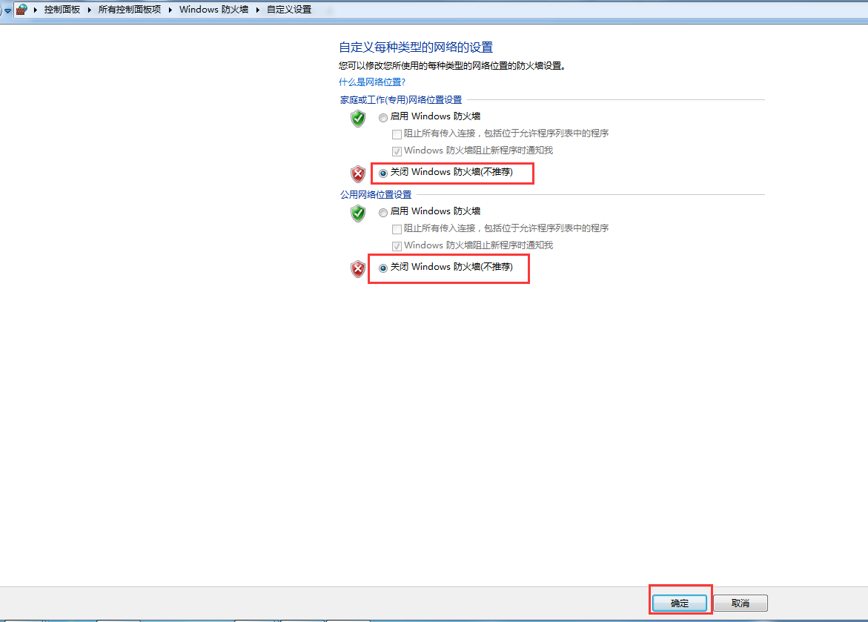
（如果需要开启防火墙则，需要开放如下端口6101，6100需同时开放TCP和UDP协议）、手动固定服务器（PC机）IP

域名端口映射或外网映射(如果不使用域名或外网映射请略过)
如果使用域名或外网：比如 domain.com,对应的内网地址为:192.168.1.6
则需要在路由器上边做端口映射，下图为参考
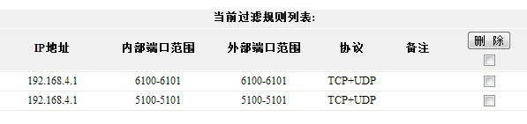

产品安装

服务器软件安装
1、“以管理员身份运行” HWG公版_Server_8.0.20.1209-20201209145640.exe，如图：
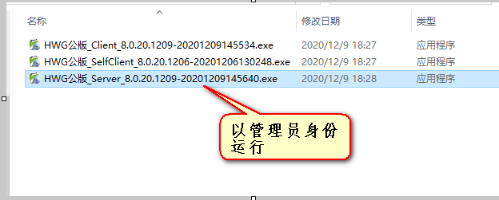

2、开始安装，下一步。如图：
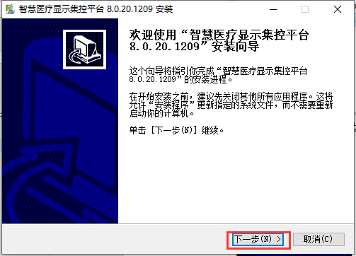

3、“我接受”。如图：
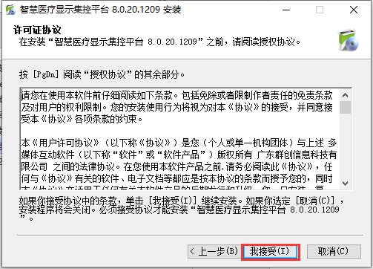

4，安装目录默认，默认安装在D盘（如果电脑没有D盘，则修改一个D盘）。如图：

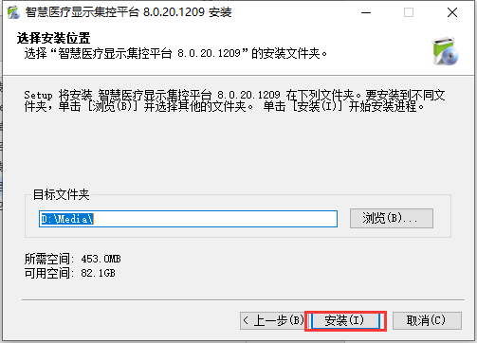
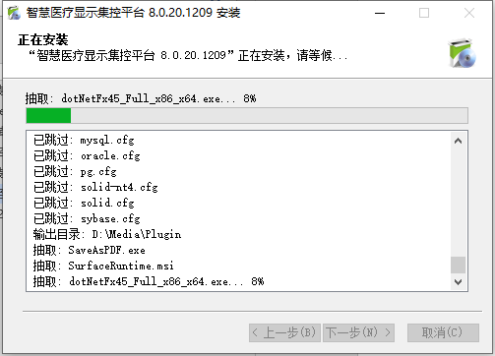

5、自动创建服务站点，按任意键退出。如图：
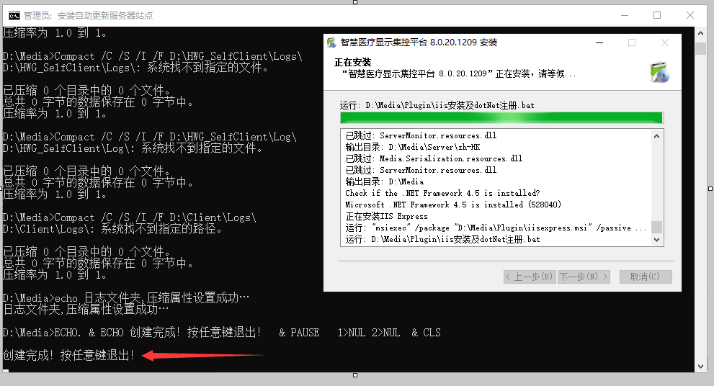

6、安装微软组件，下一步。如图：
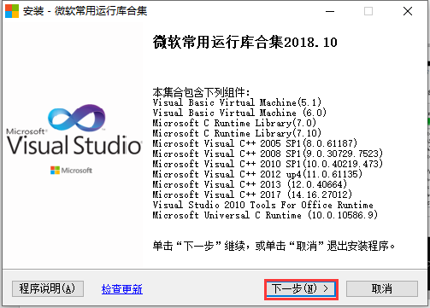

7、默认安装已经勾选的组件，下一步。如图：
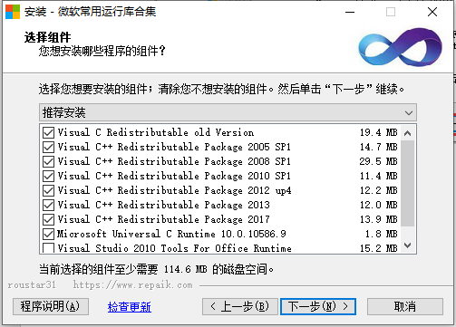
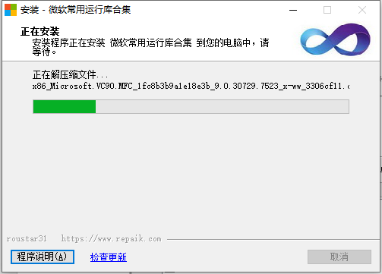
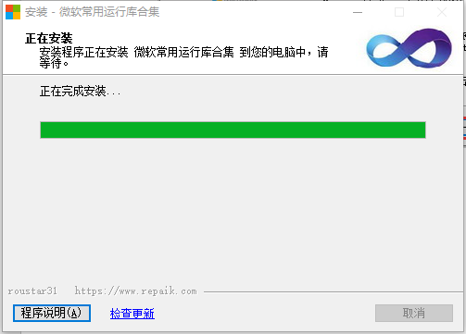

8、完成。如图：
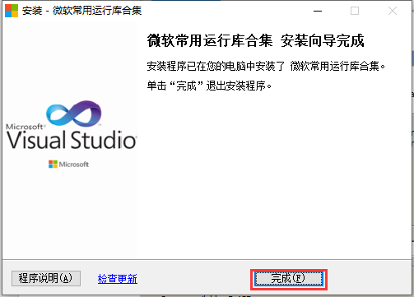

9、安装格式工厂，安装目录默认即可，Install。如图：
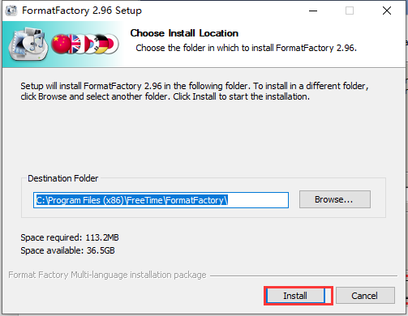

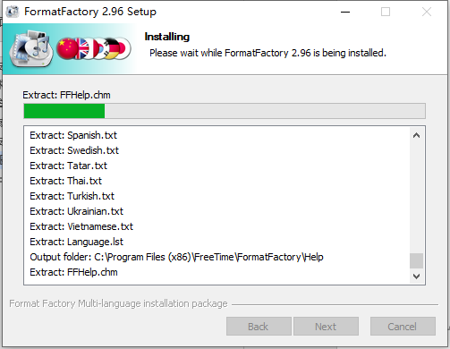

10、勾选“运行FormatFactory 2.96”和“安装内部解码”，Finish。如图：

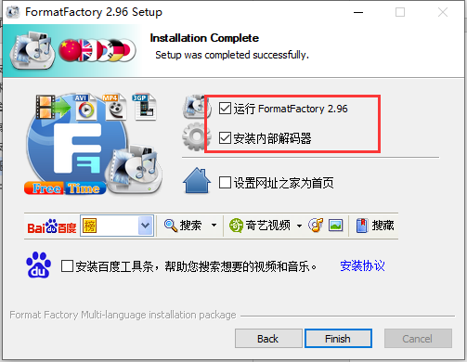

11、安装完成会弹出下图提示框，点击退出即可
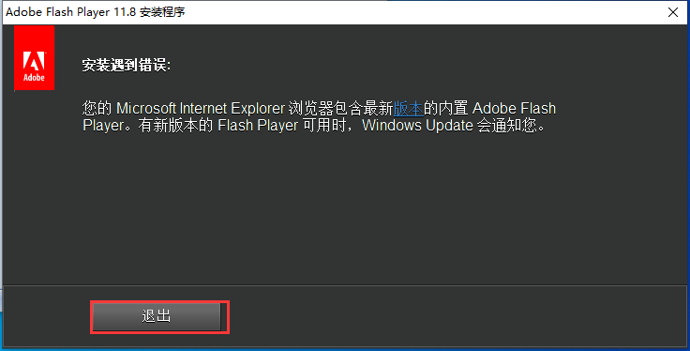

12、完成分诊server安装
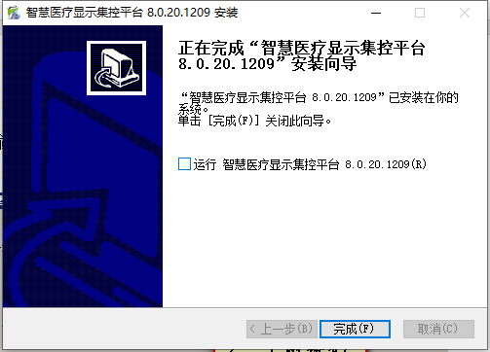

注意事项：
如安装未成功，请检测是否有防火墙和杀毒软件阻止。

2.2 配置文件ip设置
1、一般使用配置文件设置工具。如图：
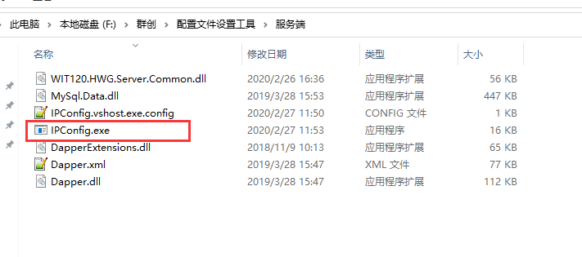
2、双击打开“IPConfig.exe”，修改对应信息，如图：
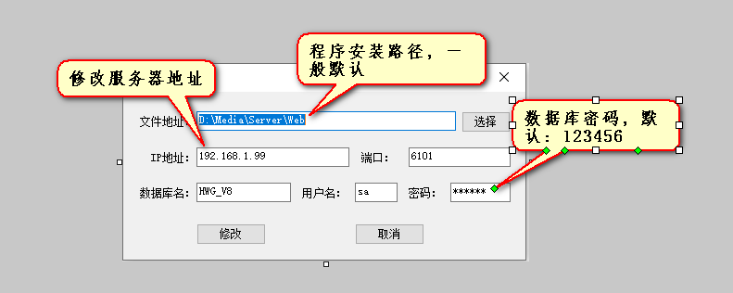
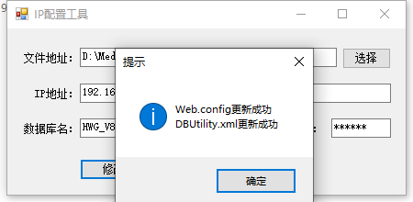
3、在桌面找到图标，管理员运行

4、在弹出的“基础配置”框中输入服务器IP，其他默认，保存。如图：
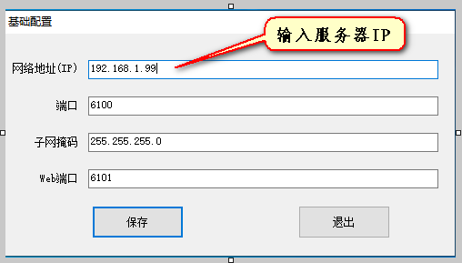
5、启动之后会打开五个程序：ServerMonitor.exe、server.exe、 BSserver、DocumentConvert.exe、DataCenter.exe、VideoConvert.exe。（说明：DocumentConvert.exe用于文档转换、DataCenter.exe用于天气采集、VideoConvert.exe用于视频装换预览）。如下图：


2.3服务器注册
1、打开server程序，注册—导出机器码，如图：
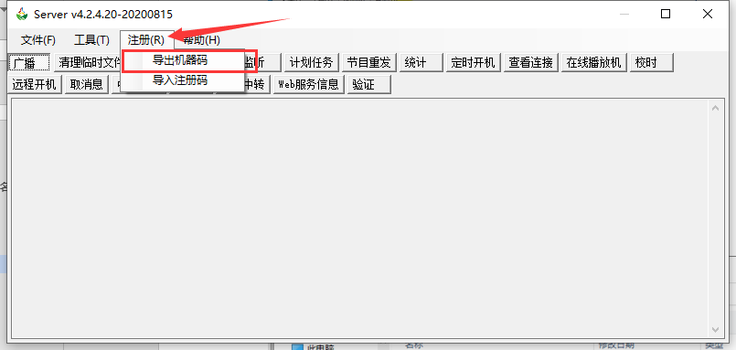

2、将导出的文件发给相应同事注册。如图：
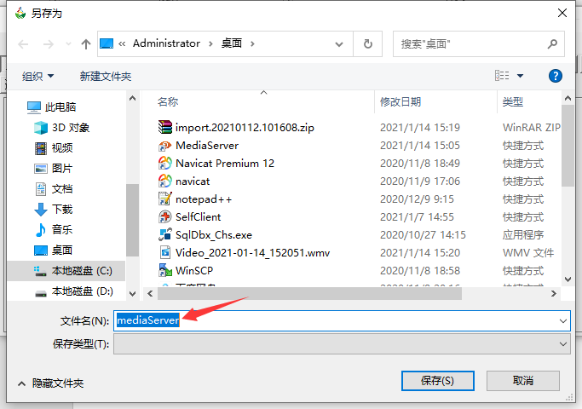

4、将给回来的注册码导入。如图：
